BALANCEOIL+
ZCELA PŘÍRODNÍ POTRAVINOVÝ DOPLNĚK PRO ROVNOVÁHU POLYFENOLŮ A OMEGA KYSELIN

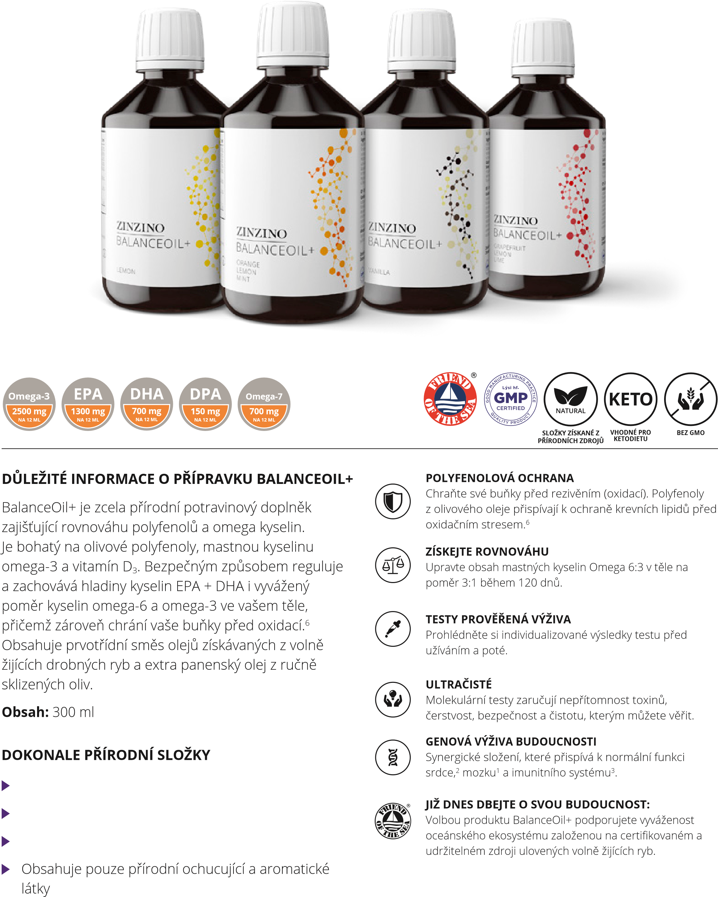
Rybí olej z volně žijících drobných ryb
Extra panenský olivový olej lisovaný za studena
Vitamín D3 je získáván z přírodního zdroje

Nutriční hodnota a obsah v: | 7,5 ml | ml
Rybí tuk | mg | mg
Mastné kyseliny omega-3 | mg | mg
z toho EPA | mg | mg
z toho DHA | mg | mg
Olivový olej | mg | mg
z toho kyselina olejová (omega-9) | mg | mg
z toho polyfenoly | 2,2 mg | 3,5 mg
Vitamín D₃ (250 % RV) | 12,6 µg
(400 % RV) |  | µg
RV = referenční hodnota

ÚDAJE O DOPLŇKU STRAVY
DOPORUČENÉ UŽÍVÁNÍ: 0,15 ml na kilogram tělesné hmotnosti. Upravte dávku podle tělesné hmotnosti. Dospělí s tělesnou hmotností do 50 kg: 7,5 ml denně. Dospělí s tělesnou hmotností do 80 kg: 12 ml denně. Nepřekračujte doporučenou denní dávku. Potravinové doplňky by neměly sloužit jako náhrada pestré a vyvážené stravy.
SLOŽENÍ: Rybí olej (z ančoviček, makrel, sardinek), olivový olej lisovaný za studena, smíšené tokoferoly (antioxidanty), přírodní příchutě*, vitamín D₃ (cholekalciferol).
- Přírodní vanilková příchuť
- Přírodní citronová příchuť
- Přírodní příchuť pomeranč, citron, máta
- Přírodní příchuť grapefruit, citron, limetka
UPOZORNĚNÍ: Užíváte-li léky na ředění krve, před použitím BalanceOil+ se poraďte se svým lékařem.
SKLADOVÁNÍ: Neotevřené lahvičky skladujte na tmavém suchém místě při pokojové teplotě, nebo v lednici. Otevřené lahvičky skladujte v lednici a spotřebujte do 45 dnů. Při teplotách nižších než 4 °C se olej může v důsledku tuhnutí olivového oleje zakalit. Při pokojové teplotě se olej opět vyčistí. Uchovávejte mimo dosah dětí.
ZINZINO POLYPHENOL BLEND: Hydroxytyrozol, tyrozol, oleuropein, oleokantal, flavonoidy.
ZINZINO BALANCE BLEND: Kyseliny omega-3 (EPA, DHA, DPA), omega-7, omega-9 a vitamín D₃.
PŘÍRODNÍ: BalanceOil+ se vyrábí pouze z přísad pocházejících z přírodních zdrojů.
BEZ GMO: Naše výrobky neobsahují GMO (tzn. geneticky modifikované organismy).

RYBÍ OLEJ
Rybí oleje používané v produktech BalanceOil+ mají přísnou specifikaci pro kyseliny EPA a DHA, a dokáží díky ní během 120 dnů účinně optimalizovat rovnováhu mastných kyselin omega-6:3 v těle. Rybí oleje, které používáme, jsou primárně získávány z krátkověkých drobných mořských ryb, jako jsou sardinky a ančovičky. Tyto rybí oleje jsou získávány z celých, nezpracovaných ryb. Olej prochází procesem rafinování, který odstraňuje kontaminanty životního prostředí (jsou-li nějaké přítomny), a jeho certifikace zaručuje nepřítomnost těžkých kovů a jiných toxinů. LYSI, výrobce BalanceOil+, splňuje všechny předpisy pro výrobu a řídí se zásadami GMP (osvědčených výrobních postupů) pro potraviny a farmaceutické produkty.
Norská receptura. Vyrobeno na Islandu.

EXTRA PANENSKÝ OLIVOVÝ OLEJ
Oliva španělské odrůdy Picual byla zvolena pro své bohatství kyseliny omega-9 a velmi vysoký obsah antioxidantů.
Kvalitu oliv zaručuje ruční sběr před hlavní sklizní: v jeho průběhu jsou odstraněny kamínky, a za studena jsou tak lisovány pouze plody, výsledkem čehož je extra panenský olivový olej s bohatstvím kyseliny omega-9 (kyseliny olejové) a velmi vysokým obsahem antioxidantů zvaných polyfenoly (více než 750 mg/kg⁵), přičemž obojí má hned několik příznivých účinků.¹⁵ Tyto polyfenoly chrání olej BalanceOil+ v lahvičce, ale hlavně a především vaše buňky.⁶

VITAMÍN D₃
BalanceOil+ obsahuje vitamín D₃ (cholecalciferol). Používáme přírodní vitamín D₃ (cholekalciferol) vyráběný z lanolinu. Lanolin je přirozeně vznikající tuk, který můžeme nalézt v ovčí vlně. Vitamín D₃ se vyrábí z lanolinu rozpuštěním prekurzoru na vitamín D₃. Poté je chemicky upraven a aktivován působením ultrafialového (UV) záření. Tento chemický proces je srovnatelný s tím, k němuž dochází při produkci vitamínu D₃ v lidské kůži.

PŘÍRODNÍ TOKOFEROLY
Smíšené tokoferoly jsou antioxidanty běžně používané v potravinových doplňcích. Používané přírodní tokoferoly jsou vyráběny z destilátů vysoce rafinovaného oleje ze sojových bobů pěstovaných bez genetických zásahů, a protože tyto destiláty procházejí další rafinací, neobsahují žádné sójové proteiny. To znamená, že nejsou přítomny žádné alergeny. Typická skladba je: alfa-, beta-, gama- a delta-tokoferoly.

SYNERGIE RYBÍHO A OLIVOVÉHO OLEJE = VÝSLEDKY
Naši vědci formulovali přípravek BalanceOil+, v němž kombinují kyselinu omega-3 se správným množstvím olivového oleje, který poskytuje extra vysoké dávky kyseliny omega-9 a antioxidantů. Tato synergická kombinace umožňuje bezpečnou regulaci a udržování stavu kyseliny omega-3 ve vašem těle pro dosažení rovnováhy omega-6:3 nepřesahující poměr 3:1.

DŮKAZ ROVNOVÁHY DO 120 DNÍ
Naše certifikované laboratoře byly pověřeny analýzou výsledků testování na přítomnost jedenácti mastných kyselin v krvi metodou suché krevní kapky, takže naše databáze je celosvětově největší svého druhu. Průměrný poměr omega-6:3 u lidí neužívajících žádný potravinový doplněk s kyselinou omega-3 je 12:1 pro severní Evropu, 15:1 pro celou Evropu a 25:1 pro USA. Po užívání přípravku BalanceOil+ po dobu 120 dnů klesne průměrný poměr u většiny osob pod 3:1.

FUNKCE MOZKU
Pro kyseliny EPA a DHA byl potvrzen příznivý vliv na normální funkci mozku.¹ U těhotných a kojících žen přispívá DHA k normálnímu vývoji mozku plodu a kojenců.¹ Omega-3 mastné kyseliny s dlouhým řetězcem jsou důležité pro naše zdraví i pro zdraví následující generace.

FUNKCE SRDCE
Kyseliny EPA a DHA mají potvrzený příznivý vliv na zdraví srdce. Přispívají k normálnímu výkonu funkce našeho srdce.²

IMUNITNÍ SYSTÉM
BalanceOil+ obsahuje vitamín D₃, který je životně důležitý pro imunitní systém, neboť přispívá k jeho normální funkci.³

OCHRANA PROTI OXIDACI
Hydroxytyrozol z oliv přispívá k ochraně krevních lipidů před oxidačním poškozením, je-li jeho denní dávka 5 mg nebo vyšší.⁶ Lipidy, například cholesterol či triglyceridy, jsou tuku podobné látky, které se nacházejí v naší krvi a tělesných tkáních a jsou důležité z hlediska zdraví našeho srdce.

ZDRAVOTNÍ TVRZENÍ O PŘÍPRAVKU BALANCEOIL+ (EFSA)
Přispívá k normální mozkové funkci
1
, protože denní
dávka obsahuje 700 mg DHA
Přispívá k normální srdeční činnosti
2
, protože denní
dávka obsahuje 1300 mg EPA a 700 mg DHA
Přispívá k normálnímu imunitnímu systému
3
,

protože denní dávka obsahuje 20 µg vitamín D
3
Pomáhá udržovat příznivé hladiny kyselin EPA a
DHA ve vašem těle
Pomáhá udržovat optimální hladiny mastných
kyselin omega-6:3 ve vašem těle
Pomáhá udržovat hladiny polyfenolů ve vašem
těle, čímž napomáhá ochraně krevních lipidů před
oxidačním stresem
6
Podporuje zdravou a normální funkci očí, protože
obsahuje 700 mg DHA
7
Přispívá k normálním kostem
11
, svalové funkci
12
,
normálním zubům
13
a dělení buněk
14
, protože denní
dávka obsahuje 20 µg vitamínu
D
3
Podporuje normální hladiny triglyceridů v krvi
8
,
normální krevní tlak
9
a normální hladiny vápníku
v krvi
10
HLAVNÍ PŘÍNOSY
¹DHA přispívá k udržení normální činnosti mozku. Toto tvrzení může být použito pouze pro potraviny, které obsahují nejméně 40 mg DHA na 100 g a na 100 kcal. Aby bylo možné toto tvrzení použít, musí být spotřebiteli sděleno, že příznivého účinku lze dosáhnout při denním příjmu 250 mg DHA. Příjem kyseliny dokosahexaenové (DHA) během mateřství přispívá k normálnímu vývoji plodu a kojenců. Těhotným a kojícím ženám musí být poskytnuty informace o tom, že příznivého účinku lze dosáhnout při denním příjmu dodatečných 200 mg DHA, který doplňuje denní příjem omega-3 mastných kyselin doporučený pro dospělé, tj. 250 mg DHA a EPA. Toto tvrzení lze použít pouze u potravin, které poskytují denní příjem nejméně 200 mg DHA.
²Mastné kyseliny EPA a DHA přispívají k normální činnosti srdce. Tvrzení smí být použito pouze u potravin, které jsou přinejmenším zdrojem mastných kyselin EPA a DHA podle vymezení v tvrzení ZDROJ omega-3 mastných kyselin na seznamu v příloze nařízení (ES) č. 1924/2006. Aby bylo možné toto tvrzení použít, musí být spotřebiteli sděleno, že příznivého účinku lze dosáhnout při denním příjmu 250 mg EPA a DHA.
³Vitamín D přispívá k normální funkci imunitního systému. Tvrzení smí být použito pouze u potravin, které jsou přinejmenším zdrojem vitamínu D podle vymezení v tvrzení ZDROJ vitamínu D na seznamu v příloze nařízení (ES) č. 1924/2006.
⁴Tvrzení, že potravina má vysoký obsah omega-3 mastných kyselin, a jakékoli tvrzení, které může mít pro spotřebitele pravděpodobně stejný význam, může být uváděno pouze tehdy, pokud přípravek obsahuje nejméně 0,6 g kyseliny alfa-linolenové na 100 g a 100 kcal nebo nejméně 80 mg souhrnného obsahu kyseliny eikosapentaenové a kyseliny dokosahexaenové na 100 g a na 100 kcal. U zdroje proběhla analýza a certifikace.
⁵Extra panenský olivový olej použitý v přípravku BalanceOil+ pochází z oliv odrůdy Picual, které jsou lisovány za studena a byly zvoleny zvláště pro svůj vysoký obsah polyfenolů (přesahující 750 mg/kg). U zdroje proběhla analýza a certifikace.
⁶Polyfenoly obsažené v olivovém oleji přispívají k ochraně krevních lipidů před oxidativním stresem. Toto tvrzení může být použito pouze pro olivový olej, který obsahuje nejméně 5 mg hydroxytyrozolu a jeho derivátů (např. komplex oleuropeinu a tyrozol) na 20 g olivového oleje. Aby bylo možné toto tvrzení použít, musí být spotřebiteli sděleno, že příznivého účinku lze dosáhnout přijetím denní dávky 20 g olivového oleje.
⁷DHA přispívá k zachování normálního zraku. Toto tvrzení může být použito pouze pro potraviny, které obsahují nejméně 40 mg DHA na 100 g a na 100 kcal. Aby bylo možné toto tvrzení použít, musí být spotřebiteli sděleno, že příznivého účinku lze dosáhnout při denním příjmu 250 mg DHA. Příjem kyseliny dokosahexaenové (DHA) přispívá k normálnímu vývoji zraku u dětí do 12 měsíců. Spotřebitel musí být informován o tom, že příznivého účinku lze dosáhnout při denním příjmu 100 mg DHA. Je-li toto tvrzení použito pro potravinu určenou k výživě batolat, musí potravina obsahovat nejméně 0,3 % DHA z celkového objemu mastných kyselin.
⁸Mastné kyseliny DHA a EPA přispívají k udržení normální hladiny triglyceridů. Toto tvrzení lze použít pouze u potravin, které poskytují denní příjem 2 g EPA a DHA. Aby bylo možné toto tvrzení použít, musí být spotřebiteli sděleno, že příznivého účinku lze dosáhnout při denním příjmu 2 g EPA a DHA. Pokud je toto tvrzení použito na doplňcích stravy nebo obohacených potravinách, musí být spotřebitelům poskytnuta informace, že nemají překračovat doplňkový kombinovaný denní příjem 5 g EPA a DHA. DHA přispívá k udržení normální hladiny triglyceridů v krvi. Toto tvrzení lze použít pouze u potravin, které poskytují denní příjem 2 g DHA a které obsahují DHA v kombinaci s kyselinou eikosapentaenovou (EPA). Aby bylo možné toto tvrzení použít, musí být spotřebiteli sděleno, že příznivého účinku lze dosáhnout při denním příjmu 2 g DHA. Pokud je toto tvrzení použito na doplňcích stravy nebo obohacených potravinách, musí být spotřebitelům poskytnuta informace, že nemají překračovat doplňkový kombinovaný denní příjem 5 g EPA a DHA.
⁹Mastné kyseliny DHA a EPA přispívají k udržení normálního krevního tlaku. Toto tvrzení lze použít pouze u potravin, které poskytují denní příjem 3 g EPA a DHA. Aby bylo možné toto tvrzení použít, musí být spotřebiteli sděleno, že příznivého účinku lze dosáhnout při denním příjmu 3 g EPA a DHA. Pokud je toto tvrzení použito na doplňcích stravy nebo obohacených potravinách, musí být spotřebitelům poskytnuta informace, že nemají překračovat doplňkový kombinovaný denní příjem 5 g EPA a DHA.
¹⁰Vitamín D přispívá k normální hladině vápníku v krvi. Tvrzení smí být použito pouze u potravin, které jsou přinejmenším zdrojem vitamínu D podle vymezení v tvrzení ZDROJ vitamínu D na seznamu v příloze nařízení (ES) č. 1924/2006.
¹¹Vitamín D přispívá k udržení normálního stavu kostí. Tvrzení smí být použito pouze u potravin, které jsou přinejmenším zdrojem vitamínu D podle vymezení v tvrzení ZDROJ vitamínu D na seznamu v příloze nařízení (ES) č. 1924/2006.
¹²Vitamín D přispívá k udržení normální činnosti svalů. Tvrzení smí být použito pouze u potravin, které jsou přinejmenším zdrojem vitamínu D podle vymezení v tvrzení ZDROJ vitamínu D na seznamu v příloze nařízení (ES) č. 1924/2006.
¹³Vitamín D přispívá k udržení normálního stavu kostí. Tvrzení smí být použito pouze u potravin, které jsou přinejmenším zdrojem vitamínu D podle vymezení v tvrzení ZDROJ vitamínu D na seznamu v příloze nařízení (ES) č. 1924/2006.
¹⁴Vitamín D se podílí na procesu dělení buněk. Tvrzení smí být použito pouze u potravin, které jsou přinejmenším zdrojem vitamínu D podle vymezení v tvrzení ZDROJ vitamínu D na seznamu v příloze nařízení (ES) č. 1924/2006.
¹⁵Kyselina olejná (omega-9) je nenasycený tuk. Nahrazení nasycených tuků nenasycenými tuky ve stravě přispívá k udržení normální hladiny cholesterolu v krvi.
cz 26.05.2020

